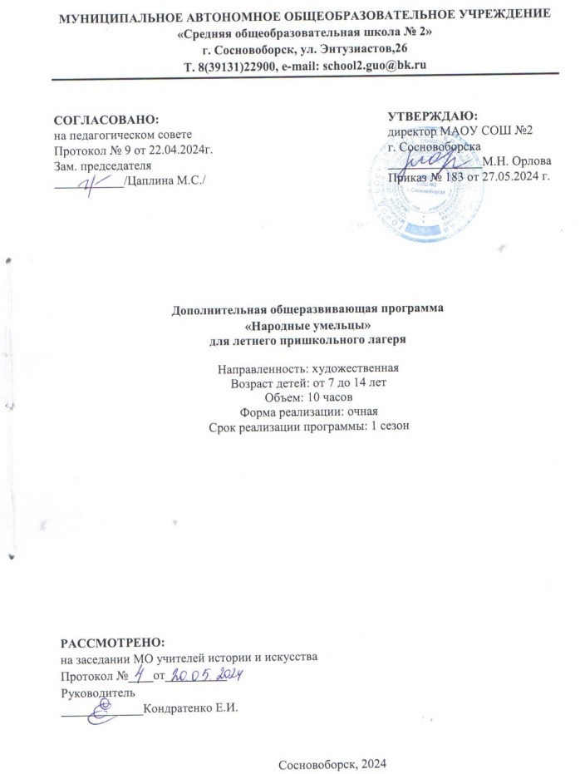

**Содержание**

|  |  |
| --- | --- |
| 1. Пояснительная записка | 3 |
| 1. Учебный план | 5 |
| 1. Тематический план | 6 |
| 1. Организационно-педагогические условия реализации программы | 8 |
| 1. Материально-технические условия реализации программы | 8 |
| 1. Оценочные материалы | 9 |
| 1. Перечень информационного обеспечения | 10 |

1. **Пояснительная записка**

Дополнительная общеобразовательная общеразвивающая программа «Народные умельцы» для пришкольного летнего лагеря является образовательной программой художественной направленности ознакомительного уровня. Она разработана на основании п. 9 ст. 2 Федерального закона 273-ФЗ «Об образовании в Российской Федерации», в соответствии с требованиями, определенными приказами Министерства просвещения Российской Федерации № 196 от 9 ноября 2018 года «Об утверждении Порядка организации и осуществления образовательной деятельности по дополнительным общеобразовательным программам».

Программа разработана МАОУ СОШ № 2 г. Сосновоборска как краткосрочная образовательная программа, направленная на эстетическое воспитание детей через занятия декоративно-прикладным творчеством в условиях оздоровительного лагеря.

**Актуальность программы**

В настоящее время общество осознало необходимость осуществления культурных целей образования, ориентированных на личность и ее саморазвитие в конкретных педагогических системах, в том числе в летних оздоровительных лагерях. Летние каникулы составляют значительную часть годового объема свободного времени школьников, но далеко не все родители могут предоставить своему ребенку полноценный, правильно организованный отдых.

Привить детям любовь к фольклору, интерес и уважение к своим национальным истокам – это не только эстетическое, но и прежде всего идейно – нравственная задача современного образования и культуры.

В современной системе образования решение вопросов, связанных с изучением и освоением основ народного творчества, особенно актуально, т.к. поможет обществу вернуть утраченную историческую память, восстановить складывавшуюся веками систему духовных ценностей, существенно повлиять на формирование личности обучающегося и его социальную адаптацию.

**Педагогическая значимость программы**

Реализация краткосрочных программ в летний период с одной стороны является формой организации свободного времени детей разного возраста, пола и уровня развития, с другой − пространством для оздоровления, развития художественного, технического, социального творчества ребенка.

Данная программа по своей направленности является комплексной, т. к. включает в себя разноплановую деятельность, объединяет различные направления оздоровления, обучения, отдыха и воспитания детей.

Организовать свободное время ребенка, провести занимательные, оригинальные, нетрадиционные, запоминающиеся, разнообразные дела − задача педагогов, сопровождающих летнее оздоровление ребенка.

**Цель программы** – развитие художественно-творческих способностей и организация полноценного и безопасного отдыха детей в летний период посредством декоративно-прикладного творчества.

**Задачи программы:**

* дать обучающимся представление о русском народном творчестве и разнообразии традиций;
* развивать эстетический вкус, творческий и интеллектуальный потенциал детей;
* воспитывать интерес и уважение к народному творчеству.

**Адресат программы**

Программа рассчитана на учащихся 7 – 14 лет. На обучение принимаются мальчики и девочки вне зависимости от их уровня художественной подготовки.

Группы формируются поотрядно. Одна группа соответствует одному отряду. Наполняемость групп составляет от 10 до 25 человек.

**Формы и режим занятий**

Форма проведения занятий – преимущественно групповая.

Одно из главных условий успеха обучения и развития творчества обучающихся – это индивидуальный подход к каждому ребенку. Важен и принцип обучения и воспитания в коллективе. Он предполагает сочетание коллективных, групповых, индивидуальных форм организации работы на занятиях. Коллективные задания вводятся в программу с целью формирования опыта общения и чувства коллективизма. Результаты коллективного художественного труда обучающихся находят применение в оформлении кабинетов и мероприятий.

Программа рассчитана на 10 часов, на протяжении одной смены.

Рекомендуемый режим проведения занятий: 3 раза в неделю по 1 часу.

**Промежуточная аттестация и текущий контроль знаний**

Промежуточная аттестация проводится в форме контрольно-тестового занятия 1 раз за период освоения программы, как правило, на последнем занятии. Текущий контроль знаний осуществляется по итогам освоения каждой темы в форме педагогического наблюдения.

**Планируемые результаты**

Главным результатом реализации программы является создание каждым ребенком своего оригинального продукта, а главным критерием оценки ученика является не столько его талантливость, сколько его способность трудиться, способность упорно добиваться достижения нужного результата.

Ученики должны владеть художественными средствами декоративного искусства. Они должны уметь работать с бумагой, природными материалами, нитками, бросовыми материалами,  делать роспись предметов.

Ученик умеет планировать работу по реализации замысла, предвидеть результат и достигать его, при необходимости вносить коррективы в первоначальный замысел.

Ученик владеет приёмами работы различными инструментами, знает правила техники безопасности при обращении с ними;

Ученик проявляет интерес к изготовлению поделок из различных материалов.

Ученики должны быть приобщены к наследию русского декоративно-прикладного искусства. Необходимо развивать и воспитывать художественный и эстетический вкус и уважение к традициям русской культуры.

Развитие внимания, памяти, воображение, мелкой моторики пальцев, пространственной и цветовой ориентации.

1. **Учебный план**

|  |  |  |  |  |
| --- | --- | --- | --- | --- |
| № | Тема | Кол-во часов | Форма обучения | Форма проведения промежуточной аттестации |
| 1 | Ознакомительный раздел | 1 | очная | Изготовление одного из видов народных игрушек |
| 2 | Рисование | 4 |
| 3 | Лепка | 4 |
| 4 | Выставка творческих работ | 1 |

**Календарный учебный график**

|  |  |  |  |  |  |  |  |  |  |  |  |  |  |  |  |  |  |  |  |  |  |  |
| --- | --- | --- | --- | --- | --- | --- | --- | --- | --- | --- | --- | --- | --- | --- | --- | --- | --- | --- | --- | --- | --- | --- |
| группа | Нумерация дней смены | | | | | | | | | | | | | | | | | | | | | Всего часов |
| 1 | 2 | 3 | 4 | 6 | 7 | 8 | 9 | 10 | 11 | 14 | 15 | 16 | 17 | 18 | 20 | 21 | 22 | 23 | 24 | 25 |
| Группа 1 | 1 |  | 1 |  | 1 |  | 1 |  | 1 |  |  | 1 |  | 1 |  | 1 |  | 1 |  | 1 |  | 10 |
| Группа 2 |  | 1 |  | 1 |  | 1 |  | 1 |  | 1 | 1 |  | 1 |  | 1 |  | 1 |  | 1 |  |  | 10 |
| Группа 3 | 1 |  |  |  | 1 |  | 1 |  | 1 |  |  | 1 |  | 1 |  | 1 |  | 1 |  | 1 |  | 10 |

1. **Тематический план**

|  |  |  |  |  |  |  |
| --- | --- | --- | --- | --- | --- | --- |
| № | Всего часов | В том числе | | Форма контроля | Тема  занятий | Программное содержание |
| теория | практика |
| 1 | 1 | 1 |  |  | **Инструктаж по ТБ.**  **Презентации о народной игрушке.** Знакомство с народным творчеством. | Познакомить детей с народным декоративно-прикладным творчеством. Формировать эстетическое отношение к окружающей действительности средствами различных видов изобразительного искусства. |
| 2 | 1 |  | 1 | Текущий контроль | **«Дымковские чудеса»**  Работа с бумагой «Дымковские барыни»: щеголихи, франтихи, крестьянки, водоноски. | Познакомить детей с историей создания дымковской игрушки, с её особенностями. Рассказать детям о многообразии игрушек и специфики декора. |
| 3 | 1 |  | 1 | Текущий контроль | **«Изготовление народных кукол»**  Работа с нитками, лоскутами ткани. | Расширять представления о народной игрушке. Формировать эстетическое отношение к предметам. Воспитывать уважительное отношение к народным мастерам. |
| 4 | 1 |  | 1 | Текущий контроль | **«Роспись в стиле Гжель»**  Работа акварелью и гуашью, оформление картонных тарелочек. | Воспитывать любовь и уважение к труду народных мастеров. Закрепить умение лепить из глины, используя конструктивный способ. |
| 5 | 1 |  | 1 | Текущий контроль | **«Богородская игрушка»**  Знакомство с Богородской резной деревянной игрушкой. | Познакомить детей с новым промыслом – богородскими резными игрушками. Познакомить с особенностями их изготовления, своеобразием композиции. |
| 6 | 1 |  | 1 | Текущий контроль | **«Золотая хохлома. Золотые травы Хохломы».**  Знакомство с Хохломой. | Учить составлять узор на полосе бумаги из элементов хохломской росписи; закрепить знание цветов, используемых в хохломской композиции, и умение сочетать их; развивать интерес к хохломскому искусству; закрепить технические умения. |
| 7 | 1 |  | 1 | Текущий контроль | **«Жостовский букет»**  Искусство Жостова. | Познакомить детей с народным промыслом Жостова. Формировать эстетическое отношение средствами народного декоративно-прикладного искусства. |
| 8 | 1 |  | 1 | Текущий контроль | **«Каргопольские игрушки. Сказочная птица».** Знакомство с каргопольской игрушкой. | Развивать у детей замысел, самостоятельно выбирать элементы росписи и цветовую гамму. Воспитывать интерес к народному творчеству. |
| 9 | 1 |  | 1 | Текущий контроль | **«Матрешка»**  Оформление народной игрушки в технике пластилинография. | Познакомить детей с самой популярной народной деревянной игрушкой - русской матрёшкой. Вызвать у детей интерес к образу. Воспитывать интерес к народному творчеству. |
| 10 | 1 |  | 1 | Промежуточная аттестация: выполнение поделки | **Выставка «Летние сувениры своими руками».** | Итоговое занятие-выставка. Закрепить знания о декоративно-прикладном искусстве. |
| Итого: | 10 | 1 | 9 |  |  |  |

1. **Организационно-педагогические условия реализации программы**

На занятиях предусматривается деятельность, создающая условия для творческого развития воспитанников на различных возрастных этапах и учитывается дифференцированный подход, зависящий от степени одаренности и возраста воспитанников. Программой предусмотрено, чтобы каждое занятие было направлено на овладение основ изобразительного искусства, на приобщение обучающихся к активной познавательной и творческой работе. Процесс обучения строится на единстве методов и приемов активного и увлекательного обучения, при которых усвоения знаний, умений и правил изобразительного искусства происходит эффективнее и развиваются творческие начала. Предлагаемые задания должны выполняться в рамках одного задания. Допускается варьировать задания местами в зависимости от ситуации.

Теоретические знания по всем разделам программы даются в начале занятий и закрепляются в практической работе, завершается занятие просмотром работ и их обсуждением. Занятия могут проводиться в форме бесед, конкурсов, выставок, игр-путешествий и т. д.

1. **Материально-технические условия реализации программы**

|  |  |  |
| --- | --- | --- |
| № п/п | Тема | Оборудование |
| 1 | **Презентации о народной игрушке.** Знакомство с народным творчеством. | Белые листы бумаги, гуашь, палитра, кисти разных размеров, цветные карандаши, простой карандаш, подставка под кисти и карандаши. |
| 2 | **«Дымковские чудеса»**  Работа с бумагой «Дымковские барыни»: щеголихи, франтихи, крестьянки, водоноски. | Выставка дымковских игрушек, иллюстрации, стихи, загадки, презентация. Листы белой бумаги 20*30 см. краска гуашь, кисти, ватные палочки. |
| 3 | **«Изготовление народных кукол»**  Работа с нитками, лоскутами ткани. | Льняные нити, хлопковые нити, лоскуты ткани. |
| 4 | **«Роспись в стиле Гжель»**  Работа акварелью и гуашью, оформление картонных тарелочек. | Выставка гжельских изделий. Иллюстрации с изображением гжельских изделий декоративно-прикладного искусства и сувениры. Таблицы с элементами гжельской росписи, краска гуашь, кисти, ватные палочки, картонные тарелочки. |
| 5 | **«Богородская игрушка»**  Знакомство с Богородской резной деревянной игрушкой. | Альбомы с иллюстрациями Богородских игрушек. Презентация. Соленое тесто. |
| 6 | **«Золотая хохлома. Золотые травы Хохломы».**  Знакомство с Хохломой. | Хохломские изделия, иллюстрации с изображением хохломских предметов декоративно-прикладного искусства. Бумага, таблицы с элементами хохломской росписи, краска гуашь, кисти, ватные палочки, печатки «тычки». |
| 7 | **«Жостовский букет»**  Искусство Жостова. | Выставка изделий жостова. Презентация «Жостовская красота». Бумажные трафареты разной формы черного, красного, желтого, синего цветов; краска гуашь, мягкие кисти. |
| 8 | **«Каргопольские игрушки. Сказочная птица».** Знакомство с каргопольской игрушкой. | Каргопольские игрушки иллюстрации; покрашенные игрушки вылепленные детьми, таблицы с элементами росписи, краска темперная, мягкие кисти, баночки с водой, салфетки. |
| 9 | **«Матрешка»**  Оформление народной игрушки в технике пластилинография. | Игрушки матрешки и иллюстрации с изображением матрешек. Пластилин, стеки, салфетки, салфетки. |
| 10 | **Выставка «Летние сувениры своими руками».** | Изделия народных промыслов. Рисунки, работы детей. |

1. **Оценочные материалы**

Формой текущего контроля является педагогическое наблюдение, проводимое в ходе осуществления образовательной деятельности в соответствии с программой.

Для прохождения промежуточной аттестации (один раз за период обучения) учащимся предлагается выполнить творческую работу (поделку) одного из изученных видов народных игрушек. Из представленных работ формируется выставка.

При наличии выполненного творческого задания (оценка зачтено) учащийся является успешно освоившим образовательную программу.

1. **Перечень информационного обеспечения**

**Нормативно-правовые акты и документы:**

**1.** Федеральный закон № 273-ФЗ «Об образовании в Российской Федерации»

2. Приказ № 196 от 9 ноября 2018 года Министерства Просвещения Российской Федерации «Об утверждении порядка организации и осуществления образовательной деятельности по дополнительным общеобразовательным программам Минпросвещения России».

3. Федеральный проект «Успех каждого ребенка» национального проекта «Образование».

4. СП 2.1.3678-20 «Санитарно-эпидемиологические требования к эксплуатации помещений, зданий, сооружений, оборудования и транспорта, а также условиям деятельности хозяйствующих субъектов, осуществляющих продажу товаров, выполнение работ или оказание услуг»

5. СП 2.4.3648-20 «Санитарно-эпидемиологические требования к организации воспитания и обучения, отдыха и оздоровления детей и молодежи».

**Используемая и рекомендуемая литература:**

1. Мититеелло, К. Чудо – аппликация: практ. пособие / К. Митителлю. – М.: Изд-во Эксмо, 2006.
2. Гусакова А. М*.*Рукоделие в начальных классах. М.:Просвещение, 2005
3. Долженко Г. И. 100 оригами. Ярославль, 2013.
4. Забавные поделки. М. Просвещение, 2002.
5. Перевертень Г.И*.* Самоделки из разных материалов. М.:Кишинев.2005.
6. Проснякова, Т. Н. Технология. Творческая мастерская: Учебник для 4 класса. – 2-е издание, перераб.: учебное пособие / Т. Н. Проснякова. – Самара: Изд-во «Учебная литература»: Издательский дом «Федоров», 2009.
7. Румянцева, Е. А. Аппликация. Простые поделки: практ. пособие / Е. А. Румянцева. – М.: АСТ: Полиграфиздат; СПб.: Сова, 2011.
8. Чернова, Н. Н. Волшебная бумага: практ. пособие / Н. Н. Чернова. – М.: Айрис-пресс ,